Tarea para ED05

La zapatería Tacón de oro ha decido crear un espacio web para ampliar su línea de negocio, así sus usuarios podrán adquirir los artículos (zapatos, bolsos y complementos) que se venden en la tienda. De los artículos nos interesa su nombre, descripción, material, color, precio y stock. Por necesidades del sistema también necesitaremos una fotografía. De los zapatos nos interesa su número y el tipo. De los bolsos nos interesa su tipo (bandolera, mochila, fiesta). De los complementos (cinturones y guantes) su talla.

Los artículos se organizan por campañas para cada temporada (primavera/verano y otoño/invierno).

Los usuarios pueden registrarse en el sitio web para hacerse socios. Cuando un usuario se hace socio debe proporcionar los siguientes datos: nombre completo, correo electrónico, dirección y población.

Los socios pueden hacer pedidos de los artículos. Un pedido está formado por un conjunto de detalles de pedido que son parejas formadas por artículo y la cantidad. De los pedidos interesa saber la fecha en la que se realizó y cuanto debe pagar el socio en total. El pago se hace a través tarjeta bancaria, cuando se va a pagar una entidad bancaria comprueba la validez de la tarjeta. De la tarjeta interesa conocer el número. Y un socio puede tener varias tarjetas asociadas.

Las campañas son gestionadas por el administrativo de la tienda que se encargará de dar de baja la campaña anterior y dar de alta la nueva siempre que no haya ningún pedido pendiente de cumplimentar.

Existe un empleado de almacén que revisa los pedidos a diario y los cumplimenta. Esto consiste en recopilar los artículos que aparecen en el pedido y empaquetarlos. Cuando el paquete está listo se pasa al almacén a la espera de ser repartido. Del reparto se encarga una empresa de transportes que tiene varias rutas preestablecidas. Según el destino del paquete (la dirección del socio) se asigna a una u otra ruta. De la empresa de transportes se debe conocer su nombre, CIF y domicilio fiscal. Las rutas tienen un área de influencia que determina los destinos, y unos días de reparto asignados. Se debe conocer la fecha en la que se reparte el pedido. Si se produce alguna incidencia durante el reparto de algún pedido se almacena la fecha en la que se ha producido y una descripción.

Los socios pueden visualizar sus pedidos y cancelarlos siempre y cuando no hayan sido cumplimentados por el empleado de almacén. Así mismo puede modificar sus datos personales.

**Desarrolla su diagrama de clases**.

**Criterios de puntuación:  APTO - NO APTO.**

**Recursos necesarios para realizar la Tarea.**  
Ordenador con el **UMLet 14.3** o superior.

**Indicaciones de entrega.**

Una vez realizada la tarea elaborarás un único documento (PDF o DOCX) donde figuren las respuestas correspondientes. El envío se realizará a través de la plataforma de la forma establecida para ello, y el archivo se nombrará siguiendo las siguientes pautas:

**apellido1_apellido2_nombre_SIGxx_Tarea**

Asegúrate que el nombre no contenga la letra ñ, tildes ni caracteres especiales extraños. Así por ejemplo la alumna **Begoña Sánchez Mañas para la quinta unidad del MP de ED**, debería nombrar esta tarea como...

**sanchez_manas_begona_ED05_Tarea**

1. Tabla de relación de las clases u objetos con sus atributos.

|  |  |
| --- | --- |
| **Clase/objeto potencial** | **Atributos** |
| Artículos | nombre, descripción, material, color, precio, stock, fotografía. |
| Zapatos | número, tipo |
| Bolsos | tipo |
| Complementos | Talla, tipo |
| Socios | Nombre, apellido, correo, dirección, población. |
| Pedido | Precio, Fecha, modoPago |
| Detalle_pedido | Artículo, Cantidad |
| Entidad | Nombre, NIF |
| Tarjeta_Credito | Número |
| Campaña | Año, temporada, listaArticulos |
| Empleado | Nombre, Apellido, Correo, Dirección, Población |
| Mozo |  |
| Administrativo |  |
| Transportista | Nombre, CIF, Domicilio fiscal |
| Rutas | Área, díasReparto |
| Incidencias | Fecha, descripción |
| Detalle_Reparto | Fecha, incidencia, transporte |

1. Obtención de los métodos.

|  |  |
| --- | --- |
| **Clase/objeto potencial** | **Métodos** |
| Artículos |  |
| Zapatos |  |
| Bolsos |  |
| Complementos |  |
| Socios | Registrar(), cancelarPedido(), modificarPedido(), hacerPedido(), verPedido(), pagar(), modificarDatos()  {No cancela pedido si ya está cumplimentado} |
| Pedido |  |
| Detalle_pedido |  |
| Entidad | Comprobar() |
| Tarjeta_Credito |  |
| Empleado |  |
| Mozo | revisarPedido(), cumplimentarPedido()  almacenar() |
| Administrativo | darAltaCampaña(), darBajaCampaña()  {No dar de alta si hay pedido pendiente} |
| Transportista |  |
| Rutas |  |
| Incidencias |  |
| Detalle_Reparto |  |

1. Obtener relaciones.

Ver archivo creado con UMLET.

1. Resultado final.

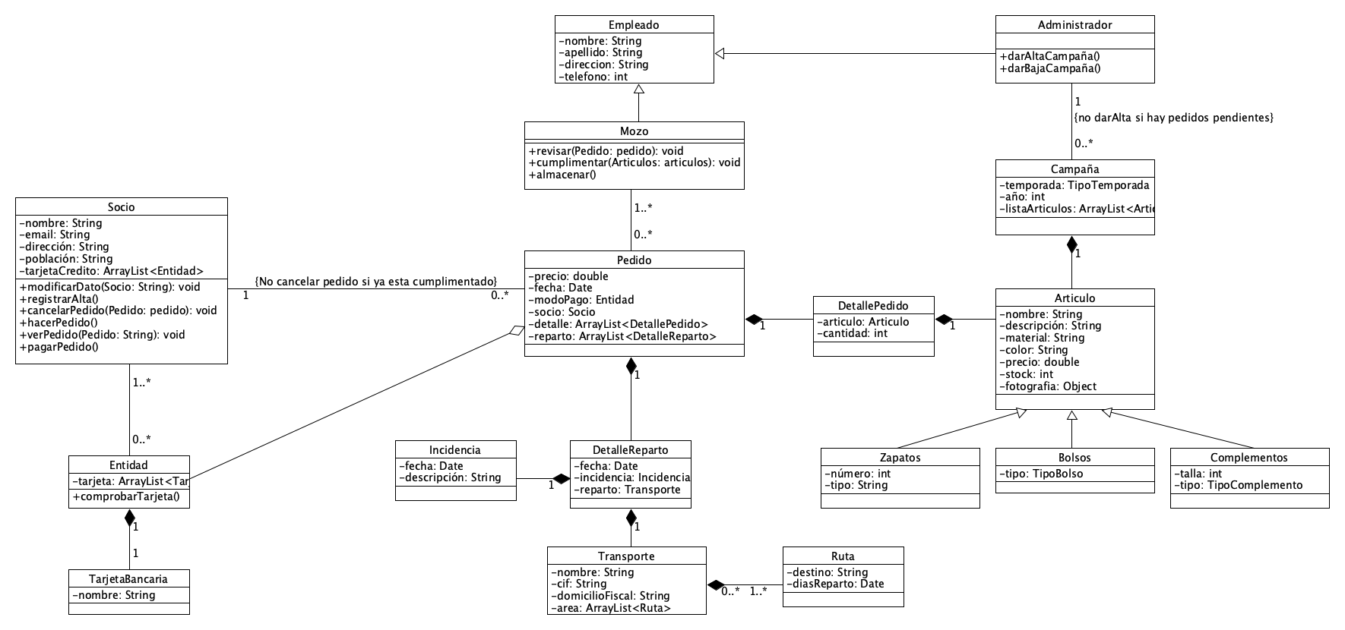

1. Documentación adicional.

|  |  |
| --- | --- |
| **Clase/objeto potencial** | **Descripción** |
| Artículos | Productos que se venden por la web de la empresa los cuales tienen los siguientes datos nombre, descripción, material, color, precio, stock, fotografía. |
| Zapatos | Un tipo de articulo que se vende a través de la web y como información adicional necesitamos saber el número, tipo. |
| Bolsos | Un tipo de artículo que se vende a través de la web. Y como información adicional el tipo |
| Complementos | Un tipo de producto que se vende a través de la web. Además, conocemos su talla y tipo. |
| Socios | Usuario registrado en web que debe proporcionar una serie de datos, como, por ejemplo: nombre, apellido, correo, dirección, población. Además, los socios podrán efectuar la cancelación de pedidos, modificar los mismos, hacer más pedidos, ver dichos pedidos, registrarse, pagar el importe de la compra. Pero no podrán cancelar un pedido si ya está cumplimentado. Y modificar sus datos. |
| Pedido | Conjunto de artículos comprados por el o los socios a través de la web y necesitamos saber qué Precio, Fecha, modo pago se realizará. |
| Detalle_pedido | Un pedido está formado por un conjunto de detalles, Artículo y Cantidad |
| Entidad | Entidad bancaria que proporciona y comprueba la validez de la tarjeta bancaria. |
| Tarjeta_Credito | Método o métodos de pago que dispone el socio, se necesita conocer su número. |
| Campaña | Cada temporada (Primavera/verano, otoño/invierno) para la venta de artículos. |
| Empleado | Generalización para agrupar características comunes de Mozo y Administrativo. E interesa saber el nombre, apellido, dirección, teléfono. |
| Mozo | Un tipo de Empleado que se encargara de revisar los pedidos y cumplimentarlos además de almacenarlos una vez empaquetados. |
| Administrativo | Un tipo de empleado que se encargará de administrar las campañas dando de baja o alta las mismas siempre y cuando no haya pedidos pendientes. |
| Transportista | Empresa que se dedica al reparto de los pedidos y se necesita saber Nombre, CIF, Domicilio fiscal. |
| Rutas | Rutas establecidas para el reparto y se necesita conocer los destinos y horas de reparto. |
| Incidencias | Durante el reparto de los pedidos se originarán incidencias en el sistema y para ello se necesita conocer la fecha y una descripción. |
| Detalle_Reparto | Esta formado una fecha, incidencia y transporte durante la entrega de pedidos. |